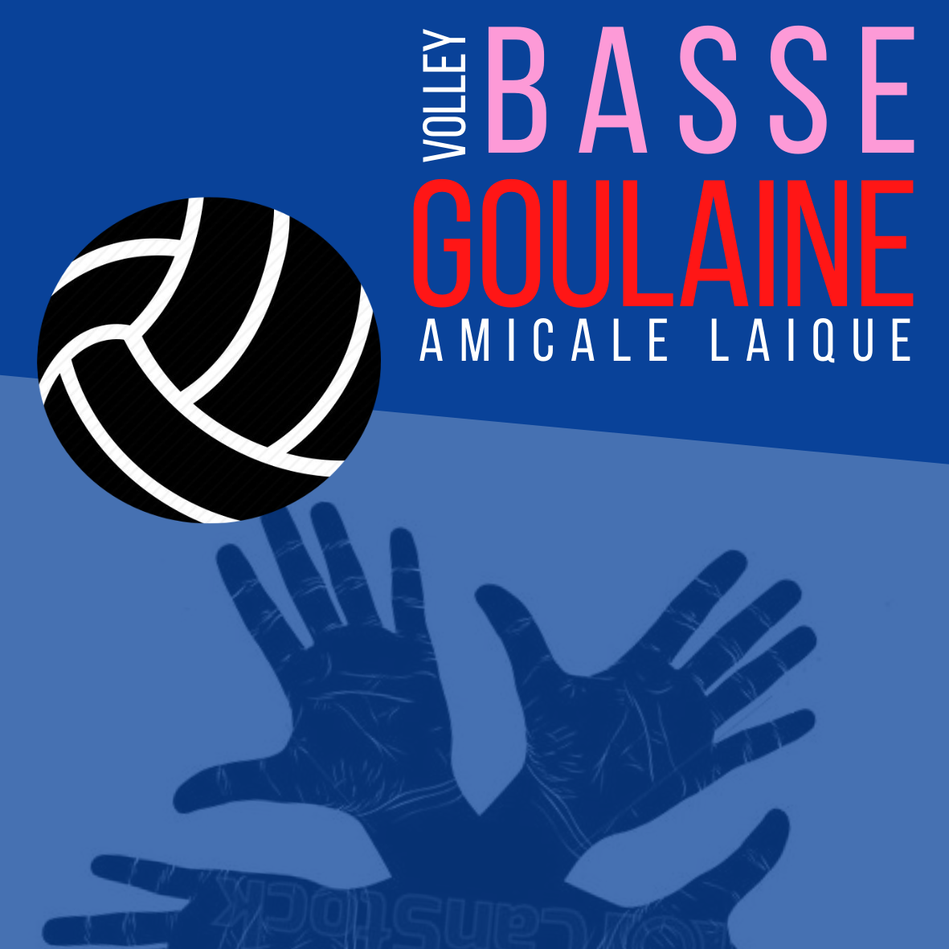

Objet : Adhésion section Volley-ball loisir 2023-2024

Le volley-ball loisir (à partir de 15 ans) reprendra le vendredi 1er septembre 2023 à partir de 20h45, Gymnase de la Chesnaie. Une certaine pratique du Volley est souhaitée

Entraînements lundi de 20h30 à 23h30 et Vendredi de 20h45 à 23h30 salle de la Chesnaie

Inscriptions lors des entraînements jusqu’au 30 septembre dernier délai

L'inscription sera effective uniquement lors de la remise du bulletin d'adhésion accompagné des documents suivants :

ð Le présent document signé et renseigné
ð La cotisation par chèque libellé à l’ordre d’ALBG Volley Ball ou par virement (RIB sur demande) avec mention nom/prénom sur votre demande de virement de 77 € (adultes) et 57 € (étudiants/- 25 ans)
ð le document d’assurance signé

Vous pouvez consulter toutes ces informations sur le site Internet du club
https://albgvolley.sportsregions.fr/
Site de l’amicale laïque de Basse-Goulaine : http://www.albg44.fr/

Venez nous rejoindre nombreux et nombreuses, nous comptons sur votre présence.
Responsable de section,
Patrice LE CORRE ( 06-64-94-09-25
Mail : lecorrepatrice@wanadoo.fr

"---------------------------------------------------------------------------------------------------------------------------------------------
AMICALE LAIQUE DE BASSE-GOULAINE
SECTION VOLLEY-BALL LOISIR

BULLETIN D'ADHESION INDIVIDUEL 2023-2024

Je soussigné M/Mme
Atteste avoir renseigné le questionnaire de santé joint et avoir répondu par la négative à l’ensemble des questions. (A défaut, bien vouloir fournir un certificat médical datant de moins d’un an.)

ADRESSE : .........................................…………………………………………………………………………………………

CODE POSTAL : .................................…………. VILLE : ........................................................................…………..

TEL fixe : ...................................…….. TEL Port :...……………..……..……. EMAIL :…………….………………………

DATE DE NAISSANCE : ........................ ………. SEXE : M / F

SIGNATURE …………................................................…



- En adhérant à l’Amicale Laïque de Basse-Goulaine, je m'engage à respecter ses statuts et son règlement intérieur, mis à ma disposition au siège et sur le site internet de l’Amicale
- Je suis informé.e bénéficier de l’assurance collective multirisques dans le cadre de mes activités au sein de l’association.
-  J’ai bien noté que l’adhésion et la cotisation sont annuelles et restent acquises dans tous les cas

☞ Je n'autorise pas l’Amicale Laïque de Basse Goulaine à utiliser mon image ou celle du mineur représenté pour promouvoir ses activités : sur le blog/le site de l’association, sur des CD roms ou DVD (vidéos), sur la page Facebook de l'association, sur des journaux, prospectus, flyers ayant pour but de promouvoir l’association
☞ Je n'autorise pas la Fédération des Amicales laïques 44 à utiliser mon adresse mail pour me transmettre des informations sur ses activités et ses actualités.

Je demande une attestation pour CE et/ou Mutuelle
Je souhaite être contacté.e pour aider au fonctionnement :
de la section, du conseil d’administration, aux manifestations.

Les informations recueillies sont nécessaires pour votre adhésion. Elles font l’objet d’un traitement informatique et sont destinées au secrétariat de l’association. En application de l’article 34 de la loi du 6 janvier 1978, l'Amicale Laïque respecte le Règlement Général de Protection des Données du 25 mai 2018 sur la protection des données personnelles, vous bénéficiez d’un droit d’accès et de rectification aux informations qui vous concernent. Si vous souhaitez exercer ce droit et obtenir communication des informations vous concernant, veuillez vous adresser au secrétariat de l’association.

Fait à Basse Goulaine, le
(Signature de l’adhérent)

